附件1

**科技成果转化（转让或许可）流程图**

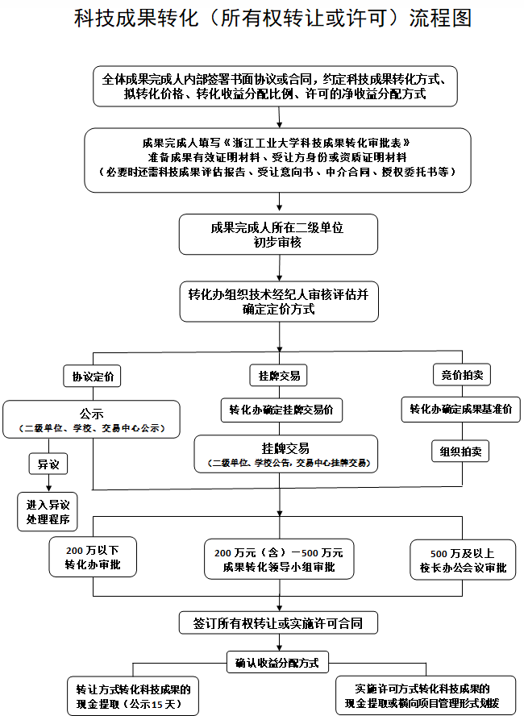

附件2

**浙江工业大学科技成果转化审批表**

|  |  |  |
| --- | --- | --- |
| 科技成果名称 |  | |
| 转化方式 | □普通许可 □排他许可 □独占许可  □转 让 □作价入股 □其 他 | |
| 转化价格  及定价方式 | 科技成果价值评估报告（□有 □否）  □协议定价 价格：  □挂牌交易 挂牌价：  □拍卖 基准价： 最低成交价 ： | |
| 成果完成人意见 | 受让方是否是成果完成人或者利害关系人 | 是□ 否□ |
| （含价值判定依据、对学术的影响评价及涉密状况等）  完成人签名： 年 月 日 | |
| 所在二级  单位意见 | 经办人签名： 负责人签名：  单位公章  年 月 日 年 月 日 | |
| 转化办意见 | 经办人签名： 负责人签名：  单位公章  年 月 日 年 月 日 | |
| 审批意见 | 负责人签名：  年 月 日 | |

附件材料：

1. 成果有效证明材料（专利证书及最近一次缴费证明、计算机软件著作权登记证书等）；
2. 受让方身份或资质证明材料；
3. 科技成果评估报告、受让意向书、中介合同、授权委托书等材料根据需要提交。

附件3

**浙江工业大学科技成果转化公示异议处理程序**

一、异议人应为浙江工业大学在职员工、在籍学生。异议人必须在公示期内向科研院提交异议书面材料及相关证据。如对转化价格有异议的，异议人应提供高于原公示价格10%的受让价格，并提交拟受让意向书（包含科技成果名称、受让价格、付款方式、有效期限等内容，法定代表人或授权代表签字并加盖拟受让方公章）及受让方身份或资质证明材料。

二、转化办收到异议材料后，将异议材料副本通知被异议人，被异议人应在收到异议材料之日起7日内作出书面答辩，在规定期限内未做答辩的视为弃权。

三、转化办对异议人和被异议人所提出的事实与理由，必要时可组织专家论证，经过调查核实研究后，作出异议裁定并告知异议人和被异议人。异议裁定有两种结果：

1.异议理由不能成立，科技成果转化进入审批流程；

2.异议理由充分，异议成立，科技成果转化中止。

但是如果异议当事人中任何一方对裁定不服，可以收到异议裁定通知书日起7日内，向科研院申请复审。

1. 科研院会同学院给出复审意见后提交学校科技成果转化领导小组决议。

附件4

**职务科技成果转化现金奖励公示信息表**

1. 科技成果转化信息：

|  |  |
| --- | --- |
| 成果名称 |  |
| 种类 | □专利 □计算机软件著作权 □其它 |
| 转化方式 | □转让 □ 许可 |
| 转化收入 |  |
| 转化收入取得时间（指到款日） |  |

二、现金奖励信息

|  |  |
| --- | --- |
| 现金奖励总额 |  |
| 现金奖励发放时间 |  |

三、奖励人员信息：

|  |  |  |  |  |
| --- | --- | --- | --- | --- |
| 序号 | 姓名 | 岗位职务 | 所得比例（%） | 签名 |
|  |  |  |  |  |
|  |  |  |  |  |

四、技术合同登记信息（登记机构登记情况）

附件5

**科技人员取得职务科技成果转化现金奖励个人所得税备案表**

备案编号（主管税务机关填写）： 单位：人民币元（列至角分）

|  |  |  |  |  |  |  |  |  |  |  |  |  |  |  |
| --- | --- | --- | --- | --- | --- | --- | --- | --- | --- | --- | --- | --- | --- | --- |
| 扣缴义务人基本情况 | | | | | | | | | | | | | | |
| 扣缴义务人名称 | | **浙江工业大学** | 扣缴义务人  纳税人识别号 | 1233000047000441XK | | | 扣缴义务人类型 | | | □国家设立的科研机构 **√**国家设立的高校  □民办非营利性科研机构 □民办非营利性高校  □其他 | | | | |
| 科技成果基本情况 | | | | | | | | | | | | | | |
| 科技成果名称 | |  | 科技成果类型 | |  | | | 发证部门 |  | | | 科技成果证书编号 | |  |
| 科技成果转化及现金奖励公示情况 | | | | | | | | | | | | | | |
| 转化方式 | | □转让 □许可使用 | 技术合同登记机构 | |  | | | 技术合同编号 | |  | | | 技术合同项目名称 |  |
| 取得转化收入金额 | |  | 取得转化收入时间 | |  | | | 公示结果文件文号 | |  | | | 公示结果文件名称 |  |
| 科技人员取得现金奖励基本情况 | | | | | | | | | | | | | | |
| 序号 | 姓名 | 身份证照类型 | 身份证照号码 | | | 现金奖励金额 | | | | | 现金奖励取得时间 | | | |
|  |  |  |  | | |  | | | | |  | | | |
|  |  |  |  | | |  | | | | |  | | | |
|  |  |  |  | | |  | | | | |  | | | |
| **谨声明：此表是根据《中华人民共和国个人所得税法》及相关法律法规规定填写的，是真实的、完整的、可靠的。** | | | | | | | | | | | | | | |
| 单位签章：  经办人：  填报日期： 年 月 日 | | | | | | 主管税务机关印章:  受理人：  受理日期: 年 月 日 | | | | | | | | |

国家税务总局监制